“Anche io ho il Parkinson”
Circa 20.000 minori in Italia hanno un genitore con il Parkinson

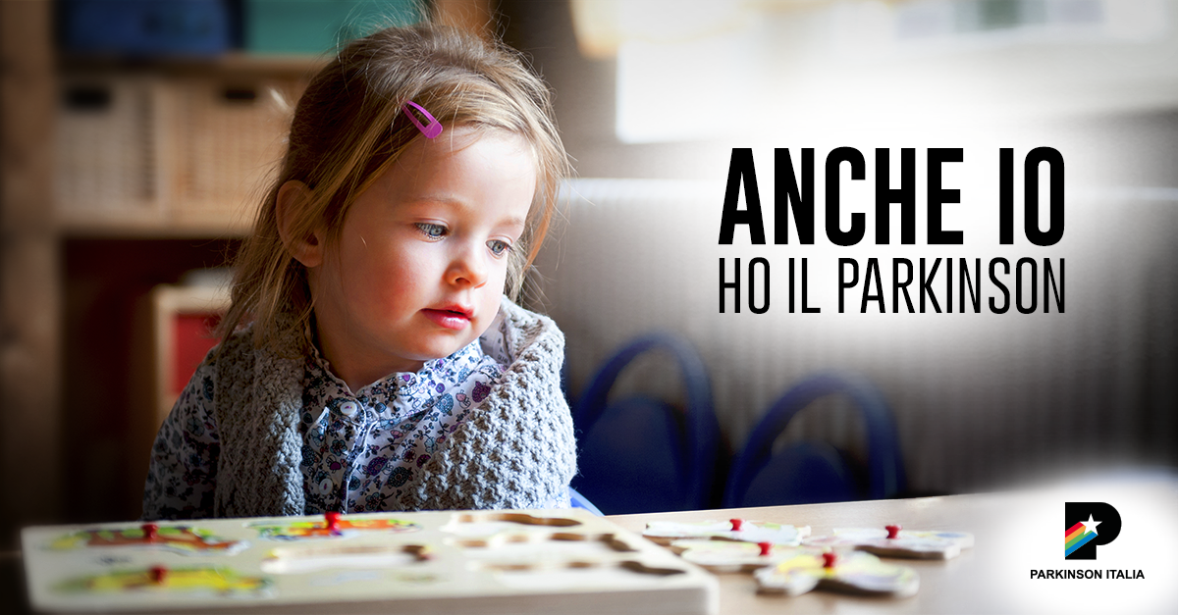

È partita la campagna Facebook di sensibilizzazione per “modificare la percezione della Malattia di Parkinson” che “è sbagliata e causa una sottovalutazione della gravità sociale del fenomeno” come sostiene Parkinson Italia ONLUS, la confederazione delle associazioni di volontariato che si occupano delle persone con Parkinson e delle loro famiglie.
Una campagna molto provocatoria che vede come “testimone” una bambina di pochi anni che afferma “Anche io ho il Parkinson” perché la malattia neurodegenerativa colpisce nella qualità di vita anche le famiglie, i partner e i bambini, non solamente i pazienti.
Una malattia, quella di Parkinson, che non ha una cura (non si può guarire) e che progredisce per tutta la vita fino alla totale disabilità dei soggetti colpiti. Riguarda in Italia almeno 250.000 persone, che raddoppieranno nei prossimi 15 anni, sostiene l’OMS – Organizzazione Mondiale della Sanità.
Ma siamo già in una situazione di emergenza. Infatti, se l’età media di insorgenza è di 58 anni, il 25% delle persone con Parkinson ha meno di 50 anni (62.500 persone), il 10% meno di 40 (25.000 persone) e «Stiamo parlando di famiglie dove sono presenti figli in età scolare, famiglie che hanno già, spesso, anche anziani a carico, che a loro volta hanno necessità di assistenza…» specifica Antonino Marra, presidente pro tempore di Parkinson Italia ONLUS.
La Malattia di Parkinson è una malattia neurodegenerativa cronica, causata dalla progressiva morte dei neuroni che producono il neurotrasmettitore dopamina, che controlla i movimenti. Chi ha il Parkinson produce sempre meno dopamina, perdendo progressivamente il controllo del suo corpo. Arrivano così tremori, rigidità, lentezza nei movimenti, depressione, insonnia, disfagia, dolore... fino alla perdita completa dell’autonomia personale e all’impossibilità di svolgere le più semplici attività quotidiane come vestirsi, mangiare, lavarsi, scrivere, parlare... Non esiste una cura risolutiva, ma solo trattamenti sintomatici che aiutano a convivere con la malattia, che però continua a progredire.
«Da una stima statistica, abbiamo calcolato che il fenomeno dei minori in età scolare con un genitore con Parkinson riguarda circa 20.000 famiglie – rivela Antonino Marra –. Ma non esistono studi scientifici sull’impatto sociale di questa malattia e infatti Parkinson Italia ONLUS sta per lanciare il progetto di un “Libro Bianco sulla MdP” che indagherà anche questo aspetto» annuncia il presidente pro tempore.
Sono numeri impressionanti e, secondo la Confederazione, siamo in una situazione di vera emergenza, dovuta all’idea sbagliata che il Parkinson sia “una malattia dei vecchi”. Un’idea profondamente radicata nella mente di tutti, anche in chi dovrebbe occuparsi di dare assistenza e tutela anche alle famiglie – non solo ai malati – dato che il problema porta a un impoverimento del nucleo familiare: perdita del lavoro, assistenza e cure in gran parte a carico dei cittadini…
«Nella nostra campagna di sensibilizzazione – spiega Gianguido Saveri, coordinatore nazionale e responsabile della Comunicazione di Parkinson Italia ONLUS – abbiamo deciso di evidenziare un aspetto particolare del fenomeno, la ricaduta sui figli dei malati di Parkinson, perché è un dato emblematico di quanto grave sia l’impatto della malattia su queste famiglie. Soprattutto se sono bambini o ragazzi in età scolare, anche la loro vita quotidiana e la loro esistenza futura ne risentiranno in modo drammatico» racconta Saveri.
La Confederazione ha, infatti, come Mission quella di cambiare la percezione errata di un problema che riguardi solo la terza età, affinché tutti si rendano conto delle dimensioni sociali del problema e si possa intervenire sui due fronti: l’assistenza e la tutela delle famiglie in difficoltà da un lato e la diffusione delle cure sintomatiche dall’altro che, pur esistendo, non sono adeguatamente ed equamente erogate sul territorio nazionale.
Inoltre, il Parkinson Giovanile (sotto i 40 anni di età) è sempre più frequente e occorre intervenire con strumenti legislativi per frenare il più possibile la perdita del lavoro, sostiene Parkinson Italia ONLUS. Un aspetto che dovrebbe interessare molto lo Stato, affinché i malati – almeno nella fase iniziale – possano restare attivi e contribuire all’economia del Paese, invece di diventare anzitempo degli “assistiti” a carico della collettività.
«Con questa campagna, inoltre, chiediamo a tutti di fare una donazione a Parkinson Italia ONLUS, per sostenere la nostra missione, perché il lavoro che stiamo facendo è indispensabile per migliorare la qualità di vita non solo delle persone con Parkinson ma anche dei loro famigliari, dei loro figli e in definitiva di tutto il Paese» è l’appello lanciato da Antonino Marra.
Campagna studiata e realizzata con il contributo strategico e creativo di Valeria Baietti, Copywriter, e Francesco Mollo, art director.

Come appare la campagna su Facebook:
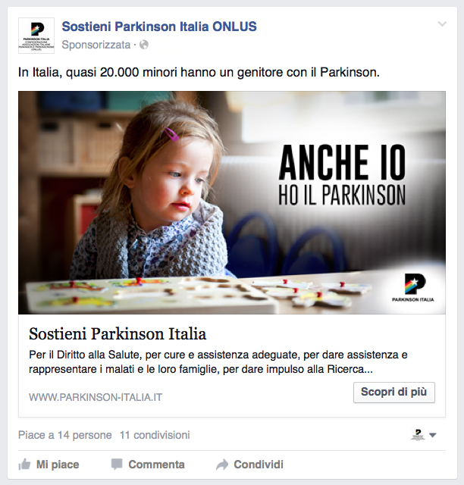
---------------------------

La Malattia di Parkinson
È una malattia neurodegenerativa cronica, causata dalla progressiva morte dei neuroni situati in una piccola zona del cervello che producono il neurotrasmettitore dopamina, che controlla i movimenti. Chi ha il Parkinson produce sempre meno dopamina, perdendo progressivamente il controllo del suo corpo.
Arrivano così tremori, rigidità, lentezza nei movimenti, depressione, insonnia, disfagia... fino alla perdita completa dell’autonomia personale e all’impossibilità di svolgere le più semplici attività quotidiane (vestirsi, mangiare, lavarsi, parlare...).
Non esiste una cura risolutiva, ma solo trattamenti sintomatici che aiutano a convivere con la malattia che continua a progredire.

Parkinson Italia ONLUS
Un network per la malattia di Parkinson e i parkinsonismi
Parkinson Italia è una confederazione di associazioni di volontariato. Attraverso l’adesione delle singole associazioni è aperta a tutti: pazienti, volontari, familiari e simpatizzanti.
L’autonomia e la cooperazione sono i punti di forza della confederazione: le associazioni aderenti da una parte conservano tutta la libertà di azione, dall’altra si connettono a una rete di contatti e di iniziative. In questo modo il rispetto delle esigenze locali si unisce all’efficienza di una struttura di coordinamento.
SCOPI
Parkinson Italia ONLUS si adopera per informare l’opinione pubblica, le istituzioni e i mass media circa:
- la gravità degli aspetti nascosti della malattia
- le conseguenze sulle persone che ne soffrono, il loro nucleo familiare e la società
Col fine di ottenere adeguati trattamenti sanitari e tutele sociali, Parkinson Italia ONLUS si fa portavoce e promotore di:
- istanze dei pazienti e dei caregiver
- progetti su specifiche esigenze e problemi
- studi, indagini e ricerche sociali
- proposte di Legge e adeguamenti di disposizioni in materia di salute pubblica e tutele sociali

Per informazioni:
Gianguido Saveri (coordinatore nazionale)
Email: gianguido.saveri@parkinson-italia.it Cell: +39 348.796.07.86

Visita la sezione PRESS sul sito Web, qui: http://www.parkinson-italia.it/press
Il marchio di Parkinson Italia si può scaricate qui: http://www.parkinson-italia.it/press/press-kit

